**CÂU HỎI TRẮC NGHIỆM MÔN TỔ CHỨC MÁY TÍNH**

**1. Mạch lật (Flipflop) SR có:**

a. 1 đường vào & 1 đường ra c. 2 đường vào & 1 đường ra b. 2 đường vào & 2 đường ra

d. Số đường vào & ra tuỳ thiết kế

**2. Mạch nhớ đơn giản nhất trong máy tính chỉ lưu được bit l à:**

a. Mạch lật (Flipflop)

b. Mạch tuần tự c. Mạch logic

d. Mạch số học

**3 . Quan hệ giữa sự đồng bộ & việc dùng tín hiệu đồng hồ để quản lý thời chuyển**

trên mạch lật SR là:

a. Có dùng nên đồng bộ

b. Có dùng nên không đồng bộ c. Không dùng nên đồng bộ

d. Không dùng nên không đồng bộ

**4. Thiết bị phát ra một dãy các tín hiệu có dạng đồng nhất là:**

a. Mạch đếm

b. Mạch đồng hồ c. Mạch dịch

d. Tất cả đều đúng

**5. Số nhị phân 1011110001 có biểu diễn tương ứng bên hệ thập lục phân là:**

a. 2F1 b. BC1 c. BC4 d. 2E1

**6. Bit dấu của số nguyên lượng có dấu là:**

a. Bit trái nhất b. Bit phải nhất c. Bit 1 đầu tiên d. Tuỳ thiết kế

**7. Số nguyên 4 bit 1011 biểu diễn**

a. Trị -3 nếu xét ở dạng lượng có dấu c. Trị -4 nếu xét ở dạng bù một

b. Trị -5 nếu xét ở dạng bù hai d. Tất cả đều đúng

**8. Cách lấy biểu diễn bù hai n bit của một số nguyên dương là:**

a. Lấy biểu diễn nhị phân tuyệt đối n bit của số nguyên trên

b. Lấy bù một hai lần biểu diễn nhị phân tuyệt đối n bit của số nguyên trên

c. Lấy bù một biểu diễn nhị phân tuyệt đối n bit của số nguyên trên rồi cộng thêm một

d. Lấy bù một biểu diễn nhị phân tuyệt đối n bit của số nguyên trên rồi cộng thêm

2

**9. Các trạng thái của mạch lật (Flipflop) SR là:**

a. R=0,S=0; giữ nguyên trạng thái c. R=0,S=1; trạng thái đặt (set)

b. R=1,S=0; trang thái khởi động

d. Cả 3 trạng thái a,b,c và trạng thái thứ tư R=1,S=1; đổi trạng thái

**10. Các cổng cơ bản trong mạch logic là:**

a. Mã hoá, giải mã, mạch dồn, phân kênh c. Số học, luận lý, dịch

b. AND, OR, NOT

d. NOT, AND, OR, XOR, NAND NOR

**11. Mach tạo đồng hồ (clock genenator) là mạch:**

a. Phát tín hiệu thời gian b. Ghi nhịp

c. Phát tín hiệu dạng đồng nhất và cùng khoảng thời gian d. Ghi giờ

**12. hai biểu diễn chấm động giống nhau phần định trị, biểu diễn có cơ sở lớn hơn thì sẽ:**

a. Có phạm vi trị lớn hơn và có độ chính xác cao hơn b. Có phạm vi trị nhỏ hơn và có độ chính xác cao hơn c. Có phạm vi trị lớn hơn và độ chính xác thấp hơn

d. Có phạm vi trị nhỏ hơn và độ chính xác thấp hơn e. Có phạm vi trị lớn hơn và độ chính xác như nhau

**13. Mạch logic tổng hợp (combinatorial logic circuit) là mạch:**

a. Không lập, không nhớ b. Có lập, có nhớ

d. Có nhớ, không lập theo điều kiện c. Không lập, có nhớ

e. Có lập, có nhớ theo điều kiện.

**14. Mạch lật đồng hồ là mạch lật:**

a. Có tín hiệu đồng hồ

b. Không có tín hiệu đồng hồ c. Có tín hiệu điều khiển

d. Không có tín hiệu điều khiển e. Có tín hiệu đồng bộ

**15. Mạch giải mã nhị phân (binary decoder) là mạch**

a. Đổi số nhị phân thành số thập phân b. Đổi số thập phân thành số nhị phân c. Đổi số nhị phân thành số nhất phân d. Đổi số nhất phân thành số nhị phân e. Đổi số nhị phân thành thập lục phân

**16. Mach dồn ( multiplexor) là mạch:**

a. Dùng trong điện thoại

b. Dùng trong thiết kế truyền tin c. Dùng trong TV

d. Nối nhiều thiết bị nhập với một xuất e. Nối nhiều thiết bị xuất với một nhập

**17. Mức độ tích hợp trên các chip theo thứ tự từ trước đến nay:**

a. Nhỏ, trung, lớn, đại

b. SSI, MSL, LSI, VLSI

c. Vi, trung, lớn, siêu

d. Chục, trăm ngàn, triệu linh kiện e. XT, AT, 386, 486, 586, P4

**18. Mach đếm (counter) là:**

a. Mạch đếm nhịp b. Mạch đồng hồ

c. Thanh ghi có thể tăng giảm nội dung d. Thanh ghi địa chỉ

e. Thanh ghi lưu kết quả lệnh tăng (INC).

**19. Mạch logic tuần tự (Sequential logic circuit) là mạch:**

a. Không lập, không nhớ b. Có lập, có nhớ

c. Không lập, không nhớ

d. Có nhớ, không lập theo điều kiện

**20. Mạch phân kênh (demultiplexor) là mạch:**

a. Dùng trong điện thoại b. Dùng trong TV

c. Nối nhiều thiết bị nhập với một xuất d. Nối nhiều thiết bị xuất với một nhập

**21. Cổng (gates) là gì?**

a. Là phần tử logic cơ bản

b. Gồm nhiều tín hiệu vào và 1 tín hiệu ra c. Cả a và b đều sai

d. Cả a và b đều đúng

**22. Mạch logic tổ hợp là gì?**

a. Mạch mã hoá và giải mã b. Mạch số học và luận lý c. Mạch dồn và mạch phân d. Mạch phi lập

**23. Mạch giải mã (Decoder) là gì?**

a. Thiết bị có n ngõ vào b.Thiết bị có n ngõ ra

c.Thiết bị có n ngõ vào, n ngõ ra

d. Thiết bị có n ngõ vào, 2n ngõ ra

**24. Mạch mã hoá và giải mã để làm gì?**

a. Mã hoá và giải mã dữ liệu vào b. Dùng để đổi số liệu thanh ghi c. Dùng để điều khiển

d. Tạo ra một biểu diễn 1 biểu diễn nhị phân của ngõ vào

**25. Mạch mã hoá (Encoder) tại một thời điểm có:**

a. Chỉ có một đường nhập duy nhất hoạt động b. Chỉ có thể giải mã một tín hiệu đưa vào

c. Có hai đường nhập hoạt động d. Tất cả đều sai

**26. Mạch dồn là gì?**

a. Để nối nhiều thiết bị nhập với 1 thiết bị xuất chung

b. Hoạt động như một mạch chuyển để tạo mạch nối kết giữa một thiết bị nhập với một thiết bị xuất chung.

c. Để dồn nhiều dữ liệu lại với nhau d. Chỉ có a và c đúng

e. Chỉ có a và b đúng

**27. Mach dồn hoạt động như thế nào?**

a. Hoạt động như mạch mã hoá và giải mã b. Hoạt động không theo quy tắc

c. Hoạt động như 1 mạch chuyển để tạo 1 nối kết giữa một thiết bị nhập với một thiết bị xuất chung

d. Hoat động tương tự mạch dịch

**28. Mạch phân kênh (demultiplexer) là gì?**

a. Thiết bị nhân một tín hiệu nhập…

b. Thiết bị phân tích dữ liệu c. Cũng giống như mạch dồn

d. Dùng để chuyển bus dữ liệu

**29. Mạch dịch là gì? (Shifter)**

a.Đổi dữ liệu từ ngôn ngữ này sang ngôn ngữ khác b. Ngược lại với mạch phân

c. Mạch chuyển đổi dữ liệu

d. Dịch chuyển nhập liệu của chúng về trái hoặc phải và có thể quay vòng.

**30. Thế nào là mạch nửa cộng? (Half Adder)**

a. Cộng 2 bit A và B cho tổng S và nhớ Co.

b. Mạch cộng 2 bit với 1 bit nhưng cho bit tổng và bit nhớ c. Gồm 2 ngõ vào và 2 ngõ ra

d. Gồm 3 ngõ vào và 2 ngõ ra

**31. Thế nào là mạch toàn cộng (Full Adder)**

a. Mạch cộng 2 bit A và B cho tổng S và nhớ Co b. Thiết bị tổ hợp cộng 2 bit nhị phân n bit

c. Gồm 3 ngõ vào và 2 ngõ ra d. Cả a và b đều đúng

e. Cả a và c đều đúng

**32. Mạch logic và số học (ALU) dùng để:**

a. Cho kết quả sau khi xử lý dữ liệu b. Thực hiện các phép toán luận lý c. Cả a và b đều đúng

d. Cả a và b đều sai

**33. Các phép logic cơ bản là:**

a. AND, OR, NOT, NAND

b. XOR, OR, AND, NOR c. AND, OR, NOT, XOR d. AND,OR,NAND,NOR

**34. Nội dung của mạch lật (Flipflop) gồm:**

a. Mạch nhớ đơn giản nhất trong mạch xử lý của máy tính

b. Nó lưu một trị luận lý đúng hay sai c. Mạch lật chỉ có thể lưu một bit

d. Tất cả đều đúng

**35. Khi ngõ vào của mạch lật SR (Flipflop) là R và S đều cao thì:**

a. Hành vi kế tiếp của mạch lật có thể biết trước b. Không dùng tín hiệu đồng hồ để quản lý

c. Hành vi kế tiếp của mạch lật không thể biết trước d. Mạch lật để trạng thái

**36. Mạch lật (Flipflop) chỉ có thể:**

a. Lưu trữ 1 bit

b. Lưu trữ một byte

c. Điều chỉnh tốc độ dữ liệu

d. Điều chỉnh số lương dữ liệu

**37. Thanh ghi n bit:**

a. Gồm n Flip flop có thể lưu n byte dữ liệu b. Gồm n Flip flop

c. Gồm n Flip flop có thể n bit dữ liệu d. Gồm n Flip flop

**38. Mạch đếm là:**

a. Thanh ghi có thể tăng hoặc giảm nội dung của nó

c. Thanh ghi có thể dịch các bit đang giữ về trái hoặc phải b. Mach nhị phân n bit

d. Mạch làm tăng kích thước của mạch đếm khác

**39. Số 101000101101 ở hệ nhị phân đổi sang thập lục phân sẽ là:**

a. 7B9 b. A2D c. A3D d. AB2

**40. Số F9B3 ở hệ thập lục phân, đổi sang hệ nhị phân là:**

a.1111100100001111 b.1111100001111100 c.1111100110110011 d. 101111001011001

**41. Chọn phát biểu đúng**

a. Bù 2 của một số nhị phân x và n bit là một số nhị phân có giá trị là 2n - x b. Cả a và b đều sai

c. Bit dấu là bit xa nhất ở bên trái dùng để ghi dấu của số bù 2 d. Cả a và b đều đúng

**42. Mạch dồn dùng để:**

a. Nối một thiết bị nhập với nhiều thiết bị xuất b. Nối các thiết bị nhập với nhau

c. Nối nhiều thiết bị nhập với một thiết bị xuất d. Nối các thiết bị xuất với nhau

**43. Với mạch cộng nhị phân 8 bit thì tổng của hai số nguyên không dấu 100 và**

**200 là:**

a. 300 b. 0

c. 44 d. 45

**44. Chọn phát biểu không cùng tính đúng sai với các phát biểu còn lại**

a. Mạch có nhớ là mạch luận lý tuần tự b. Mạch lập là mạch luận lý tuần tự

c. Mạch tuần tự là mach mà ngõ ra của một cổng trong mạch là ngỏ vào của một cổng

hoặc thiết bị khác mà ngõ ra của thiết bị này lại là ngõ vào của cổng ban đầu.

d. Mạch tuần tự là mach mà ngõ ra của một cổng trong mạch nếu là ngỏ vào của một

cổng hoặc thiết bị khác thì ngỏ ra của thiết bị này lại không là ngõ vào của cổng ban đầu.

**45. Mạch lật (Flipflop) SR có:**

a. 1 đường vào & 1 đường ra c. 2 đường vào & 1 đường ra b. 2 đường vào & 2 đường ra

d. Số đường vào và ra tuỳ vào thiết kế

**46. Thiết bị phát ra một dãy các tín hiệu có dạng đồng nhất là:**

a. Mạch đếm

b. Mạch đồng hồ c. Mạch dịch

d. Tất cả đều đúng

**47. Tốc độ đồng hồ hệ thống được đo bằng đơn vị gì?**

a. Bit/s b. Baud c. Byte d. Hz

**48. Thông tin được lưu trữ và truyền bên trong máy tính dưới dạng:**

A. Nhị phân

B. Mã ASSCII C. Thập phân

D. Kết hợp chữ cái và chữ số

**49. Theo nguyên lý Von Newmann, việc cài đặt dữ liệu vào máy tính được thực hiện bằng:**

A. Đục lỗ trên băng giấy

B. Đục lỗ trên bìa và đưa vào bằng tay

C. Xung điện

D. Xung điện từ

**50. Hãy chỉ ra khẳng định sai trong các khẳng định sau**:

A. Hệ đếm là tập hợp các ký hiệu và qui tắc sử dụng tập ký hiệu đó để biểu diễn và xác định giá trị các số

B. Tổng số ký số của mỗi hệ đếm được gọi là cơ số

C. Mỗi hệ đếm được xây dựng trên một tập ký số vô hạn

D. Hệ đếm La mã là hệ đếm không có trọng số

**51. Hệ đếm là gì?**

A. Hệ thống các kí hiệu để biểu diễn các số

B. Hệ thống các qui tắc và phép tính để biểu biểu diễn các số

C. Tập hợp các ký hiệu và qui tắc sử dụng nó để biểu diễn và xác định giá trị

các số

D. Tập hợp các ký hiệu để biểu diễn các qui tắc đếm

**52. Trong hệ đếm thập phân, giá trị của mỗi con số phụ thuộc vào:**

A. Bản thân chữ số đó

B. Vị trí của nó

C. Bản thân chữ số đó và vị trí của nó

D. Mối quan hệ với các chữ số trước và sau nó

**53. Trong số dấu chấm động biểu diễn dạng 32 bit trong máy tính, thành phần số mũ có độ dài bao nhiêu bit?**

A.6 bit

B.7 bit

C.8 bit

D.9 bit

**54. Trong hệ nhị phân số 11101.11(2) tương ứng với giá trị thập phân nào trong các giá trị sau đây:**

A. 26,75

B. 29,75

C. 29,65

D. 26,65

**54. Trong hệ nhị phân số 10101.01(2) tương ứng với giá trị thập phân nào trong các giá trị sau đây:**

A. 23.75

B. 21.75

C. 21,25

D. 23.25

**55. Trong hệ nhị phân số 11101.01(2) tương ứng với giá trị thập phân nào trong các giá trị sau đây:**

A. 27.75

B. 29.75

C. 27.25

D. 29.25

**55. Trong hệ nhị phân số 10111.1(2) tương ứng với giá trị thập phân nào trong các giá trị sau đây:**

A. 23.5

B. 23.25

C. 25.5

D. 25.25

57. Trong hệ nhị phân số 11001.01(2) tương ứng với giá trị thập phân nào trong các giá trị sau đây:

A. 27.75

B. 25.25

C. 27.25

D. 25.75

**58. Trong hệ nhị phân số 11001.11(2) tương ứng với giá trị thập phân nào trong các giá trị sau đây:**

A. 27.75

B. 29.75

C. 25.75

D. 29.25

**59. Trong hệ đếm bát phân, số 235.64(8) tương ứng với giá trị thập phân nào**

**trong các giá trị sau đây:**

|  |  |
| --- | --- |
| A. | 157.8125 |
| B. | 165.8125 |
| C. | 157.825 |
| D. | 165.825 |

**60. Trong hệ đếm bát phân số 237.64(8) tương ứng với giá trị thập phân nào**

**trong các giá trị sau đây:**

|  |  |
| --- | --- |
| A. | 157.8125 |
| B. | 159.8125 |
| C. | 157.825 |
| D. | 159.825 |

**61. Trong hệ đếm bát phân số 237.04(8) tương ứng với giá trị thập phân nào**

**trong các giá trị sau đây:**

|  |  |
| --- | --- |
| A. | 157.0625 |
| B. | 157.8125 |
| C. | 159.0625 |
| D. | 159.8125 |

**62. Trong hệ đếm bát phân số 235.04(8) tương ứng với giá trị thập phân nào**

**trong các giá trị sau đây:**

|  |  |
| --- | --- |
| A. | 157.0125 |
| B. | 159.0125 |
| C. | 159.0625 |
| D. | 157.0625 |

**63. Trong hệ đếm bát phân số 237.04(8) tương ứng với giá trị thập phân nào trong các giá trị sau đây:**

|  |  |
| --- | --- |
| A. | 157.0625 |
| B. | 157.8125 |
| C. | 159.0625 |

D. 159.8125

64. **Trong hệ đếm thập lục phân số 34F5(16) tương ứng với giá trị thập phân nào trong các giá trị sau đây:**

|  |  |
| --- | --- |
| A. | 13557 |
| B. | 15775 |
| C. | 15459 |
| D. | 13267 |

**65. Trong hệ đếm thập lục phân số 44C5(16) tương ứng với giá trị thập phân nào**

**trong các giá trị sau đây:**

|  |  |
| --- | --- |
| A. | 15577 |
| B. | 15875 |
| C. | 18459 |
| D. | 17505 |

**66. Trong hệ đếm thập lục phân (Hexa) số 3CF5(16) tương ứng với giá trị thập**

**phân nào trong các giá trị sau đây:**

|  |  |
| --- | --- |
| A. | 13537 |
| B. | 15725 |
| C. | 15605 |
| D. | 13287 |

**67. Số 267(10) tương ứng với giá trị nhị phân nào trong các giá trị sau đây:**

|  |  |
| --- | --- |
| A. | 100001011(2) |
| B. | 101001011(2) |
| C. | 100101011(2) |
| D. | 100101011(2) |

68. **Số 247(10) tương ứng với giá trị nhị phân nào trong các giá trị sau đây:**

|  |  |
| --- | --- |
| A. | 10001011(2) |
| B. | 11100111(2) |
| C. | 11110111(2) |
| D. | 11010111(2) |

69. **Số 285(10) tương ứng với giá trị nhị phân nào trong các giá trị sau đây:**

|  |  |
| --- | --- |
| A. | 100001011(2) |
| B. | 100011101(2) |
| C. | 100101011(2) |
| D. | 100101001(2) |

70. **Số 277(10) tương ứng với giá trị nhị phân nào trong các giá trị sau đây:**

|  |  |
| --- | --- |
| A. | 100001001(2) |
|  |  |
|  |  |
|  |  |

B. 100011011(2) C. 100101011(2) D. 100010101(2)

**71. Số 899(10) tương ứng với giá trị bát phân nào trong các giá trị sau đây:**

|  |  |
| --- | --- |
| A. | 1505(8) |
| B. | 1603(8) |
| C. | 1607(8) |
| D. | 1705(8) |

72. **Số 859(10) tương ứng với giá trị bát phân nào trong các giá trị sau đây**:

|  |  |
| --- | --- |
| A. | 1533(8) |
| B. | 1633(8) |
| C. | 1637(8) |
| D. | 1733(8) |

73. **Số 799(10) tương ứng với giá trị bát phân nào trong các giá trị sau đây:**

|  |  |
| --- | --- |
| A. | 1545(8) |
| B. | 1403(8) |
| C. | 1437(8) |
| D. | 1565(8) |

74. **Số 785(10) tương ứng với giá trị bát phân nào trong các giá trị sau đây:**

|  |  |
| --- | --- |
| A. | 1471(8) |
| B. | 1461(8) |
| C. | 1451(8) |
| D. | 1421(8) |

74. **Số 865(10) tương ứng với giá trị bát phân nào trong các giá trị sau đây:**

|  |  |
| --- | --- |
| A. | 1541(8) |
| B. | 1551(8) |
| C. | 1561(8) |
| D. | 1571(8) |

**75. Số 841(10) tương ứng với giá trị bát phân nào trong các giá trị sau đây:**

|  |  |
| --- | --- |
| A. | 1505(8) |
| B. | 1511(8) |
| C. | 1531(8) |
| D. | 1551(8) |

**76. Tổng hai số nhị phân 1010101(2) và 1101011(2) bằng số nhị phân nào trong**

**các số sau:**

|  |  |
| --- | --- |
| A. | 11000000(2) |
| B. | 10100000(2) |
| C. | 10010000(2) |
| D. | 10001000(2) |

78. **Tổng hai số nhị phân 1010101(2) và 1100011(2) bằng số nhị phân nào trong**

**các số sau:**

A. 11000000(2)

|  |  |
| --- | --- |
| B. | 10111000(2) |
| C. | 10011000(2) |
| D. | 10001000(2) |

79. **Tổng hai số nhị phân 1010101(2) và 1101001(2) bằng số nhị phân nào trong**

**các số sau:**

|  |  |
| --- | --- |
| A. | 10011000(2) |
| B. | 10101000(2) |
| C. | 10111110(2) |
| D. | 10111010(2) |

80. **Tổng hai số nhị phân 1011101(2) và 1101011(2) bằng số nhị phân nào trong**

**các số sau:**

|  |  |
| --- | --- |
| A. | 10011000(2) |
| B. | 11100000(2) |
| C. | 11010000(2) |
| D. | 11001000(2) |

**81. Kết quả cộng hai số nhị phân 1010111(2) và 1101011(2) bằng số nhị phân nào**

**trong các số sau:**

|  |  |
| --- | --- |
| A. | 10011000(2) |
| B. | 11000010(2) |
| C. | 10010000(2) |
| D. | 10001000(2) |

**82. Tổng hai số nhị phân 1001101(2) và 1101001(2) bằng số nhị phân nào trong**

**các số sau:**

|  |  |
| --- | --- |
| A. | 10010010(2) |
| B. | 10100000(2) |
| C. | 10110110(2) |
| D. | 10001000(2) |

**83. Tích hai số nhị phân 110(2) và 1011(2) bằng số nhị phân nào trong các số sau:**

|  |  |
| --- | --- |
| A. | 1000010(2) |
| B. | 1010000(2) |
| C. | 1010110(2) |
| D. | 1001000(2) |

**84. Tích hai số nhị phân 1110(2) và 1011(2) bằng số nhị phân nào trong các số**

**sau:**

|  |  |
| --- | --- |
| A. | 10000110(2) |
|  |  |
|  |  |
|  |  |

B. 10011010(2) C. 10101010(2) D. 10010010(2)

**85. Tích hai số nhị phân 1101(2) và 1011(2) bằng số nhị phân nào trong các số**

**sau:**

|  |  |
| --- | --- |
| A. | 10000111(2) |
| B. | 10100111(2) |
| C. | 10001111(2) |
| D. | 10010111(2) |

86. **Tích hai số nhị phân 1110(2) và 1010(2) bằng số nhị phân nào trong các số**

**sau:**

|  |  |
| --- | --- |
| A. | 10000100(2) |
| B. | 10100100(2) |
| C. | 10101100(2) |
| D. | 10001100(2) |

**87. Tích hai số nhị phân 1101(2) và 1010(2) bằng số nhị phân nào trong các số**

**sau:**

|  |  |
| --- | --- |
| A. | 10000110(2) |
| B. | 10000010(2) |
| C. | 10100110(2) |
| D. | 10010010(2) |

88. **Số dấu chấm động A được lưu trữ trong máy tính dưới dạng 32 bit sau:**

**11001001110100011110100000000000, hỏi số A nhận giá trị nào sau đây:**

A. – 0.1101000111101 x 29

B. 0.1101000111101 x 29

C. – 0.1101000111101 x 27

D. 0.1101000111101 x 27

**88. Số dấu chấm động A được lưu trữ trong máy tính dưới dạng 32 bit sau:**

**11001000110100011110100000000000, hỏi số A nhận giá trị nào sau đây:**

A. – 0.1101000111101 x 29

B. – 0.1101000111101 x 28

C. – 0.1101000111101 x 27

D. – 0.1101000111101 x 26

90. **Số dấu chấm động A được lưu trữ trong máy tính dưới dạng 32 bit sau:**

**01001000110100011110100000000000, hỏi số A nhận giá trị nào sau đây:**

A. – 0.1101000111101 x 26

B. – 0.1101000111101 x 28

C. 0.1101000111101 x 28

D. 0.1101000111101 x 27

91. **Số dấu chấm động A được lưu trữ trong máy tính dưới dạng 32 bit sau:**

**01001000110100010110100000000000, hỏi số A nhận giá trị nào sau đây:**

A. – 0.1101000111101 x 27

B. 0.1101000101101 x 28

C. – 0.1101000111101 x 27

D. 0.1101000101101 x 28

92. **Số dấu chấm động A được lưu trữ trong máy tính dưới dạng 32 bit sau:**

**11001011110100011110100000000000, hỏi số A nhận giá trị nào sau đây:**

A. – 0.1101000111101 x 211

B. – 0.1101000110101 x 210

C. 0.1101000111101 x 29

D. 0.1101000111101 x 28

93. **Số dấu chấm động A được lưu trữ trong máy tính dưới dạng 32 bit sau:**

**11001010110100011010100000000000, hỏi số A nhận giá trị nào sau đây:**

A. – 0.1101000111101 x 211

B. – 0.1101000110101 x 210

C. 0.1101000111101 x 29

D. 0.1101000111101 x 28

94. **Số dấu chấm động A được lưu trữ trong máy tính dưới dạng 32 bit sau:**

**01001110110100011110100000000000, hỏi số A nhận giá trị nào sau đây:**

A. – 0.1101000111101 x 212

B. – 0.1101000110101 x 213

C. 0.1101000111101 x 214

D. 0.1101000110101 x 215

95. Ký hiệu sau đây cho biết điều gì:

a. Kích bằng sườn dương b. Kích bằng sườn âm

c. Tách sườn dương d. Tách sườn âm

96. Ký hiệu sau đây cho biết điều gì:

a. Kích bằng sườn dương b. Kích bằng sườn âm

c. Tách sườn dương d. Tách sườn âm

**97.** Cho JK-FF, khi PR=1, CLR=1 , CLK được kích bằng sườn dương của xung nhịp. Nếu: J=K=0 , thì trạng thái đầu ra là:

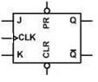

A. *Q*  0 ;

B. *Q*  1 ;

*Q*  1

*Q*  0

**C**. Không đổi trạng thái (giữ nguyên trạng thái trước đó) D. Đổi trạng thái (đảo trạng thái trước đó)

**98.** Cho JK-FF, khi PR=1, CLR=1 , CLK được kích bằng sườn dương của xung nhịp.

Nếu: J=K=1 , thì trạng thái đầu ra là:



A. *Q*  0 ;

B. *Q*  1 ;

*Q*  1

*Q*  0

C. Không đổi trạng thái (giữ nguyên trạng thái trước đó)

**D**. Đổi trạng thái (đảo trạng thái trước đó)

**99.** Cho JK-FF, khi PR=1, CLR=1 , CLK được kích bằng sườn dương của xung nhịp. Nếu: J=0, K=1 , thì trạng thái đầu ra là:



**A.** *Q*  0 ;

B. *Q*  1 ;

*Q*  1

*Q*  0

C. Không đổi trạng thái (giữ nguyên trạng thái trước đó) D. Đổi trạng thái (đảo trạng thái trước đó)

**100.** Cho JK-FF, khi PR=1, CLR=1 , CLK được kích bằng sườn dương của xung nhịp.

Nếu: J=1, K=0 , thì trạng thái đầu ra là:



A. *Q*  0 ;

**B**. *Q*  1 ;

*Q*  1

*Q*  0

C. Không đổi trạng thái (giữ nguyên trạng thái trước đó) D. Đổi trạng thái (đảo trạng thái trước đó

**101.** Cho D-FF, khi PR=1, CLR=1, CLK được kích bằng sườn dương của xung nhịp.

Nếu: D=0 , thì trạng thái đầu ra là:

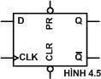

**A**. *Q*  0 ;

B. *Q*  1 ;

*Q*  1

*Q*  0

C. Không đổi trạng thái (giữ nguyên trạng thái trước đó) D. Đổi trạng thái (đảo trạng thái trước đó

**102.** Cho D-FF, khi PR=1, CLR=1, CLK được kích bằng sườn dương của xung nhịp.

Nếu: D=1 , thì trạng thái đầu ra là:



A. *Q*  0 ;

**B**. *Q*  1 ;

*Q*  1

*Q*  0

C. Không đổi trạng thái (giữ nguyên trạng thái trước đó) D. Đổi trạng thái (đảo trạng thái trước đó)

**103.** Sơ đồ mạch RS –FF dùng cổng NAND ở hình 1. Khi R=S=1 ; Q=0 thì *Q*  ?

**S 1**

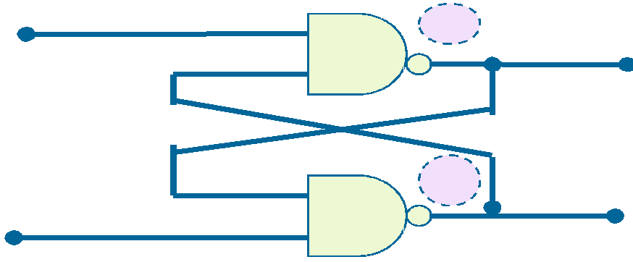

**Q**

**R**

**A**. *Q*  0

B. *Q*  1

**Hình 1**

**2**

**Q**

C. *Q*  *X*

D. Cả A, B, C đều sai

104. Sơ đồ mạch RS –FF dùng cổng NAND ở hình 1. Khi R=S=1 ; Q=1 thì *Q*  ?

**S 1**

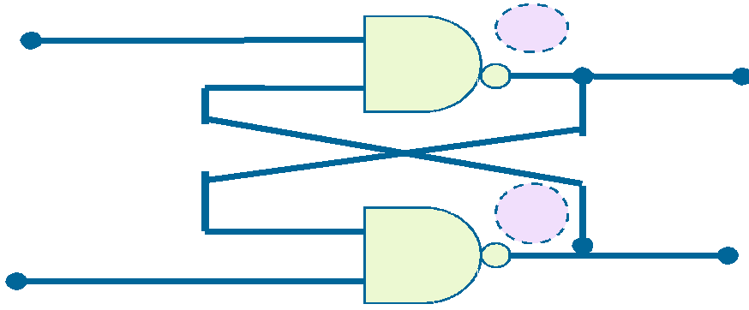

**Q**

**R**

A. *Q*  0

B. *Q*  1

**Hình 1**

**2**

**Q**

C. *Q*  *X*

D. Cả A, B, C đều sai

**105.** Cho số biểu diễn ở **mã dư 3 : 1001**. Như vậy, giá trị thập phân của nó là:

A. 4

B. 5.

C. 6

D. Không tồn tại

106. Cho số biểu diễn ở mã Gray: 0101. Như vậy, giá trị thập phân của nó là:

A. 5

B. 6.

C. 7

D. Không tồn tại

**107.** Đối với hàm AND, phát biểu nào sau đây là đúng: A. Chỉ cho giá trị 1 khi tất cả các biến có giá trị 1

B. Chỉ cho giá trị 1 khi tất cả các biến có giá trị 0

**108.** Trong bộ ghi dịch 4 bit, dữ liệu cần nạp theo cách nối tiếp là D3D2D1D0, khi thực hiện dịch phải dữ liệu cần dịch bit nào trước?

A. D0

B. D1

C. D2

D. D3

**109.** Trong bộ ghi dịch 4 bit, dữ liệu cần nạp theo cách nối tiếp là D3D2D1D0, khi thực

hiện dịch trái dữ liệu cần dịch bit nào trước?

A. D0

B. D1

C. D2

D. D3

**110.** Trong bộ ghi dịch 8 bit, cần bao nhiêu trigơ?

A. 5

B. 6

C. 7

D. 8

**111.** Bảng trạng thái nào là bảng của bộ MUX hai lối vào địa chỉ ?

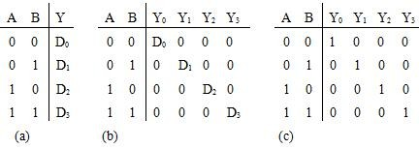

A. (a) B. (b)

C. (c)

D. (a) và (b)

**112.** Bảng trạng thái nào là bảng của bộ đếm DEMUX hai lối vào địa chỉ?



A. (a) B. (b)

C. (c)

D. (a) và (b)

**113.** Bảng trạng thái nào là bảng của bộ giải mã địa chỉ hai lối vào?

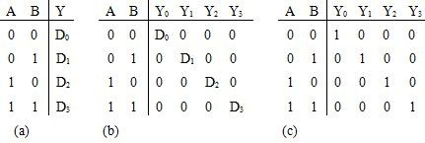

A. (a) B. (b)

C. (c)

D. (a) và (b)

**114.** Cho mạch tổ hợp như hình 4-5. Hãy xác định hàm ra của mạch

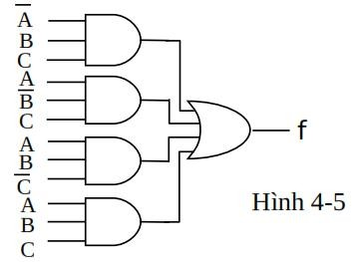

A. *A*.*B*.*C*  *A*.*B*.*C*  *A*.*B*.*C*

C. ( *A*  *B*  *C* )( *A*  *B*  *C* )

B. ( *A*  *B*  *C* )( *A*  *B*  *C* )( *A*  *B*  *C* )

D. *A*.*B*.*C*  *A*.*B*.*C*  *A*.*B*.*C*  *A*.*B*.*C*

**115.** Cho mạch tổ hợp như hình 4-6. Hãy xác định đầu ra của mạch:

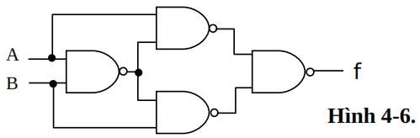

A. *A*.*B*.*A* . *A*.*B*.*B*

C. *A*  *B*  *A*  *A*  *B*  .*B*

B. *A*  *B*  *A* . *A*  *B*  .*B*

D. *A*.*B*.*A*  *A*.*B*.*B*

**116.** Nếu E = 1 thì hình 4-9 là mạch điện có chức năng gì:

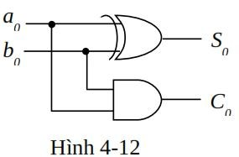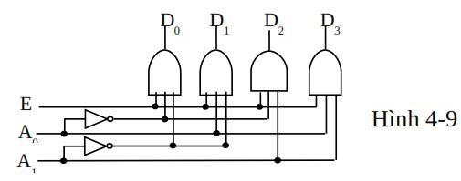

|  |  |  |
| --- | --- | --- |
|  | A. Bộ chọn địa chỉ nhị phân 2 lối vào. | C. Bộ phân kênh 2 lối vào. |
| B. Bộ hợp kênh 2 lối vào. | D. Bộ mã hoá 2 lối vào. |
| **117.** | Hình 4-12 là mạch điện có chức năng gì ? |  |

**A**. Mạch bán tổng.

B. Mạch bán hiệu.

C. Mạch tổng toàn phần.

D. Mạch hiệu toàn phần.

**Câu 41:** Số nhị phân A = 1000 và B = 0111, sau khi so sánh hai số nhị phân thu được kết quả là :

A. A = B B. A > B

C. A < B. D. A ≠ B

**118.** Số nhị phân A = 1101 và B = 1110, sau khi so sánh hai số nhị phân thu được kết

quả là :

A. A = B B. A > B

C. A < B. D. A ≠ B

**119.** A = 1001, B = 1010. Bộ so sánh sẽ quyết định A < B :

A. Dựa trên cặp BIT 1

B. Dựa trên cặp LSB (cặp BIT 0).

C. Bởi vì cả hai cặp MSB bằng nhau.

D. Bởi vì cả hai cặp MSB không bằng nhau.

**120.** A = 1001, B = 1000. Bộ so sánh sẽ quyết định A > B :

A. Dựa trên cặp BIT 1

B. Dựa trên cặp LSB (cặp BIT 0).

C. Bởi vì cả hai cặp MSB bằng nhau.

D. Bởi vì cả hai cặp MSB không bằng nhau.

**121.** Cho LED 7 đoạn A chung, muốn thanh nào sáng thì Katốt của thanh đó có mức logic gì?

A. Mức logic 0

B. Mức logic 1.

C. Mức 0 và mức 1.

D. Không ở mức nào cả.

**122.** Cho LED 7 đoạn K chung, muốn thanh nào sáng thì Anốt của thanh đó có mức

logic gì?

A. Mức logic 0

B. Mức 0 và mức 1.

C. Mức logic 1

D. Không ở mức nào cả.

**123.** Mạch giải mã 7 đoạn có mấy đầu vào và mấy đầu ra?

A. 3 vào và 7 ra. B. 2 vào và 7 ra.

C. 4 vào và 5 ra. D. 4 vào và 7 ra.

**124.** Mạch hợp kênh 15 đường dữ liệu cần bao nhiêu đường địa chỉ?

A. 3 đường

**B**. 4 đường

C. 5 đường

D. 6 đường

125. Đổi số thập phân 1024 thành số nhị phân: A. 100 0000 0001

B. 10 0000 0000

C. 100 0000 1000

D. 100 0000 0000

**1**26. Đổi số nhị phân sau sang dạng bát phân: 1111 0100 1110

A. 7514

B. 7515

127. Đổi số bát phân sau sang dạng nhị phân: 5731

C. 7516

D. 7517

|  |  |  |
| --- | --- | --- |
| A. 101 111 011 001  B. 110 111 011 001 |  | C. 101 110 011 001  D. 101 111 011 010 |
| 128. Kết quả của phép toán: | *A*  *A*  |  |
| A. *A* |  | C. 0 |
| B. 1  129. Kết quả của phép toán: | *A*  *B*  | D. A |
| A. *A*.*B*  *A*.*B* |  | C. *A*.*B*  *A*.*B* |
| B. *A*.*B*  *A*.*B* |  | D. *A*.*B* |
| 130. Kết quả của phép toán: | *A*  *B*  |  |
| A. *A*.*B*  *A*.*B* |  | C. *A*.*B*  *A*.*B* |
| B. *A*.*B*  *A*.*B* |  | D. *A*.*B* |
| 131. Kết quả của phép toán: | *A* 1  |  |
| A. *A* |  | C. 1 |

B. *A* D. 0

132. Kết quả của phép toán: A. *A*

B. *A*

*A*  0 

C. 1

D. 0

133. Kết quả của phép toán: A. *A*

B. *A*

134. Kết quả của phép toán:

*A*  *A* 

*A*.*B*  *A*.*B* 

C. 1

D. 0

A. *A*.*B*  *A*.*B*

B. *A*  *B*

C. *A*.*B*  *A*.*B*

D. *A*.*B*  *A*.*B*

135. Kết quả của phép toán:

*A*.*B*  *A*.*B* 

A. *A*.*B*  *A*.*B*

B. *A*  *B*

C. *A*.*B*  *A*.*B*

D. *A*.*B*  *A*.*B*

|  |  |  |
| --- | --- | --- |
| 136. Kết quả của phép toán:  A. 0 | *AB*  *A*.*B*  | C. A |
| B. 1 |  | D. B |
| 137. Kết quả của phép toán: A. A | *A*  *AB*  | C. 0 |
| B. 1 |  | D. B |
| 138. Kết quả của phép toán: | *A*  *A*.*B*  |  |
| A. A+B B. A |  | C. B  D. A.B |

139. Hai mạch ở (hình a) tương đương với nhau vì chúng

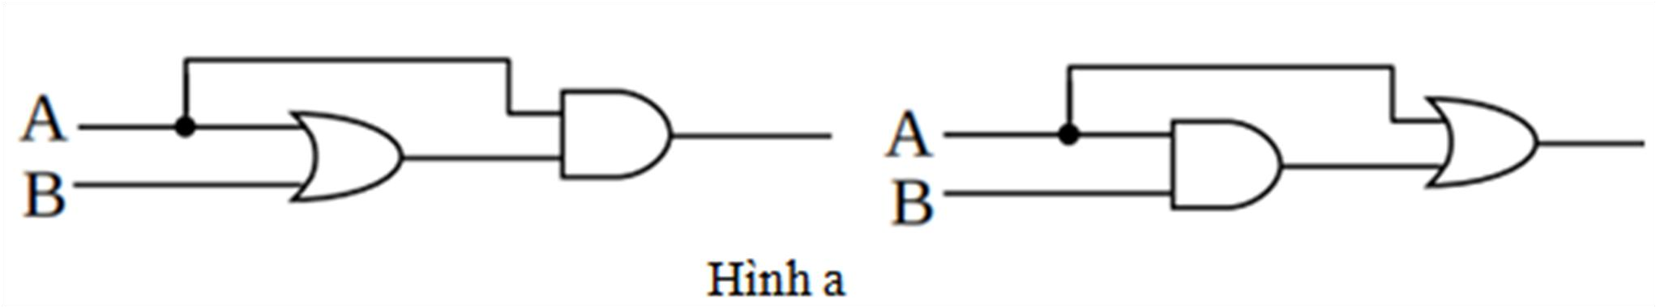

|  |  |  |
| --- | --- | --- |
| A. Đều bằng A B. Đều bằng B |  | C. Đều bằng AB D. Đều bằng A+B |
| 140. Kết quả của phép toán: | *A*  .*B*  *C*  |  |
| A. *A*.*B*.*C* |  | C. *A*.*B*.*C* |
| B. *A*  *B*  *C* |  | D. *A*  *B*  *C* |
| 141. Kết quả của phép toán: | *A*..*B*.*C*  |  |
| A. *A*.*B*.*C* |  | C. *A*.*B*.*C* |
| B. *A*  *B*  *C* |  | D. *A*  *B*  *C* |

142. Cho mạch điện như hình sau (hình b). Biểu thức hàm ra là:

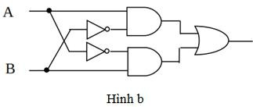

A. *A*  *B*

B. *A*  *B*

C. *A*  *B*

D. *A*  *B*

143. Cho mạch điện như hình sau (hình c). Biểu thức hàm ra là:

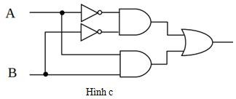

A. *A*  *B*

B. *A*  *B*

C. *A*  *B*

D. *A*  *B*

144. Biểu thức rút gọn : (A+B).(A+C) A. A+BC

B. B+AC

C. C+AB D. A+B

145. Biểu thức rút gọn :

*A*.(*B*  *C*)

|  |  |  |  |  |
| --- | --- | --- | --- | --- |
| A. *A*.*B*.*C*  *A*.*B*.*C* | |  | C. | *A*.*B*.*C*  *A*.*B*.*C* |
| B. *A*.*B*.*C*  *A*.*B*.*C*  146. Biểu thức rút gọn : *F* ( *A*, *B*, *C* )   (0, 2, 4, 6, | | 7) | D. | *A*.*B*.*C*  *A*.*B*.*C* |
| A. *A*.*B*  *C* | |  | C. | *A*.*B*  *C* |
| B. *A*.*B*  *C* | |  | D. | *A*.*B*  *C* |
| 147. Biểu thức rút gọn : *F* ( *A*, *B*, *C* , *D*)   (0, 1, 8, 9, 10) | | | | |
| A. *B*.*C*  *A*.*B*.*D* |  |  | C. | *B*.*C*  *A*.*B*.*D* |
| B. *B*.*C*  *D* |  |  | D. | *B*.*C*  *A*.*B*.*D* |
| 148. Biểu thức rút gọn : | *A*.*B*  *A*.*C*  *B*.*C* |  |  |  |
| A. *B*.*C*  .*B* |  |  | C. | *B*.*C*  *A* |
| B. *B*.*C* |  |  | D. | *A*.*B*  *A*.*C* |
| 149. Biểu thức rút gọn : | *C*.*D*  *C*.*D* . *A*.*C*  *D* |  |  |  |
| A. *C*. *D* |  |  | C. | *C*.*D* |
| B. *C*.*D* |  |  | D. | *C*.*D* |